附件4：

海南师范大学2015届毕业生初次就业状况分析报告

我校2015届毕业生就业工作在学校党委和行政的领导下，在各单位积极配合和通力协作下，认真贯彻《海南省人民政府办公厅关于进一步做好普通高等学校毕业生就业创业工作》（琼府办〔2014〕111号）文件精神，完善就业管理制度建设，拓展毕业生就业市场，扶持毕业生自主创业，强化就业服务和就业援助，较好地实现了2015届毕业生就业工作的既定目标。
一、毕业生初次就业率情况
（一）总体就业率情况
2015年我校共有全日制毕业生4188人，比2014年小幅度增长2.80%（各学院、专业的毕业生人数分布的具体情况详见附件表1和表2）。截止2015年8月31日，我校2014届毕业生初次就业率为92.05%，签约率为27.51%，近三年我校毕业生初次就业率和签约率详见下图1。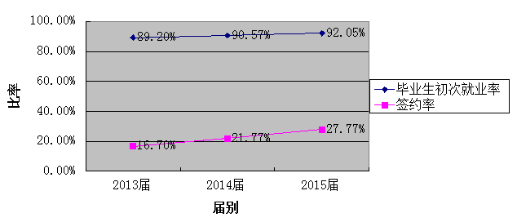
图1：2013-2015年我校毕业生初次就业率和签约率
（二）各学院就业率情况
各学院2015届毕业生初次就业率较2014届相比较略有变化，其中初次就业率上升的学院有数学与统计学院等10个学院，初次就业率下降的学院有教育科学学院等6个学院，美术学院等7个学院低于学校2015届初次就业率，详情见下图2。
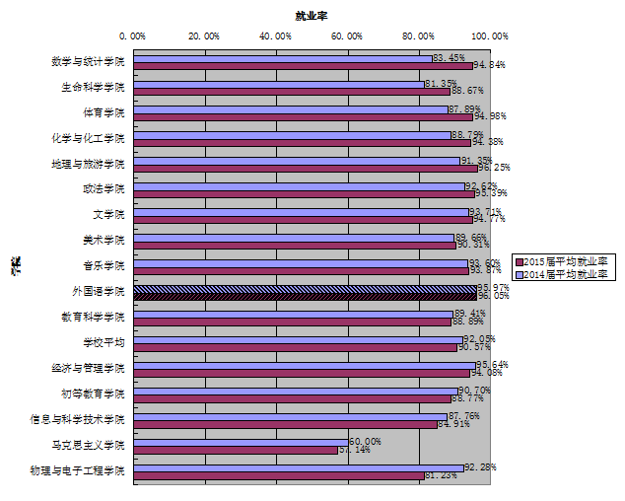
图2：各学院2015届毕业生初次就业率
（三）各专业就业率情况
1.本科各专业就业率情况
（1）本科总体就业率情况
我校2015届共有45个本科专业，共有3952人，比2014年增加106人，增幅为2.75%。平均初次就业率为92.74%，其中初次就业率最高的专业为人力资源管理等3个专业，均为100%；初次就业率最低的专业为应用心理学，为75.47%。纵观45个本科专业初次就业率情况，有27个专业初次就业率超过了本科平均就业率（详见图3），有18个专业初次就业率低于本科平均就业率（详见图4），与2014届本科毕业生相比，社会体育、地理科学、生物科学等3个专业初次就业率增幅较大，超过15个百分点，法学等17个专业初次就业率略有增加，电子信息与科学技术等3个专业初次就业率下降幅度较大，超过10个百分点，思想政治教育等22个专业初次就业率略有降低。
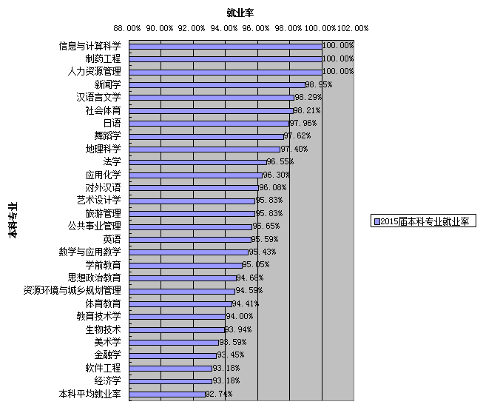图3：就业率高于本科平均就业率的本科专业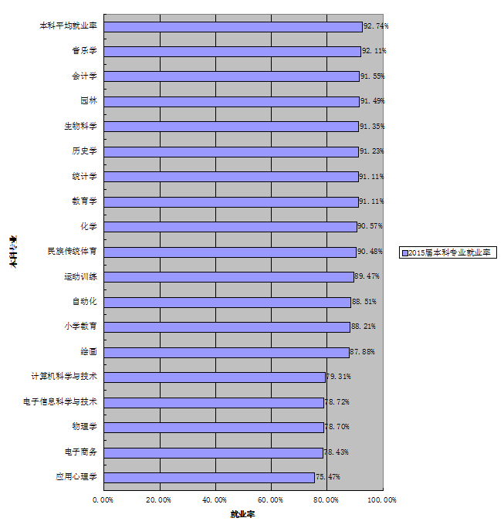
图4：就业率低于本科平均就业率的本科专业
（2）本科男女毕业生的就业率情况
在我校2015届本科毕业生中，女生为2748人，占69.53%，初次平均就业率为93.52%；男生为1204人，占30.47%，初次平均就业率为90.95%。女生初次平均就业率比男生高2.57个百分点。
（3）本科师范类毕业生的就业率情况
在我校2015届本科毕业生中，师范类专业19个，毕业生人数为2301人，占58.22%，初次平均就业率为92.22%；非师范类专业26个，毕业生人数为1651人，占41.78%，初次平均就业率为93.45%。非师范类毕业生初次平均就业率比师范生高1.13个百分点。
2.研究生各专业就业率情况
我校2015届硕士研究生共有22个专业，毕业生236人，比2014年增加8人，增幅为3.51%；平均初次就业率为80.51%，与2014年相比增长11.65个百分点，与2015届本科生平均就业率相比低12.23个百分点。其中，初次就业率最高的专业为课程与教学论等6个专业，就业率为100%，初次就业率最低的专业学科教学（音乐），就业率为33.33%。各专业详细就业情况见图10：
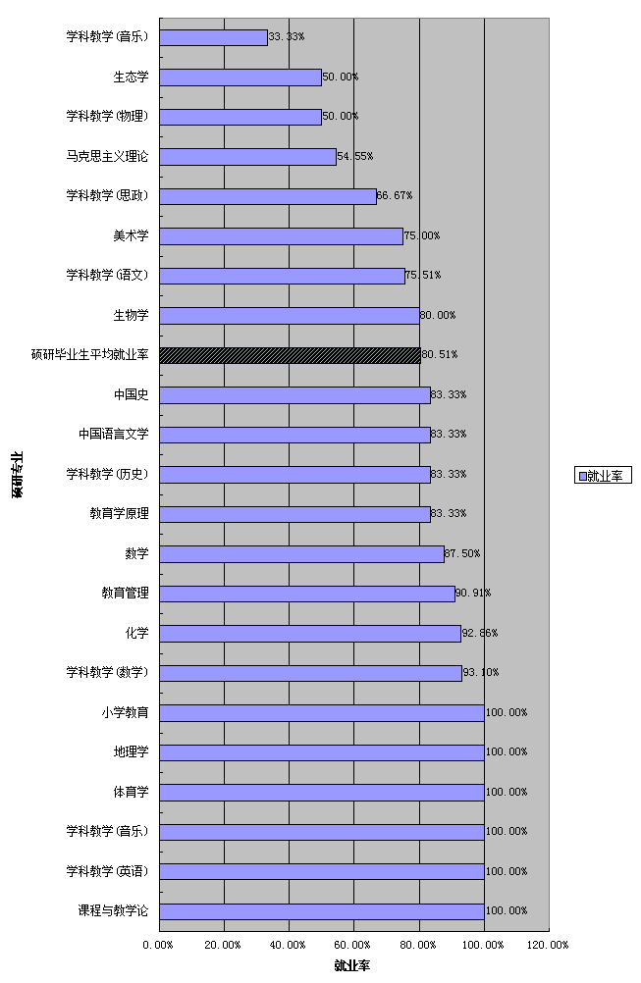
图5：2015届研究生各专业就业率
二、毕业生就业分布情况
（一）毕业生的毕业去向分布
据教育部关于毕业生就业统计的要求，毕业生就业去向主要分五类：协议就业（含签订正式劳动合同）、升学出国、自主创业、其他录用形式就业（含从事自由职业）、待就业。经统计，我校2015届毕业生中，实现就业的主要方式以其他录用形式就业为主，人数达2425人，占到就业人数的62.91%，其中自由职业人数为323人，占13.32%；其次为协议就业，共987人，约占25.60%，其中，通过国家和地方项目实现就业的毕业生人数为124名，比去年增加34人，主要就业项目是海外汉语志愿者计划47人，农村特岗教师计划40人，中西部计划8人，三支一扶项目3人，其余地方性项目34人。升学（含出国就读）427人，约占11.08%，比去年提高近3个百分点；选择自主创业的毕业生有16人，约占0.41%；未就业的毕业生333人，约占7.95%。结果表明，我校2015届毕业生就业去向与去年相比略有变化，尽管协议就业（含劳动合同）签有所提高，但是就业签约率依然不高，毕业生就业的流动性较大，影响了就业质量。随着系列就业扶持政策的出台落实和创业氛围的营造，我校毕业生创业的人数较往年有所提高，但是仍处在较低水平。我校2015届毕业生去向分布见下图6：
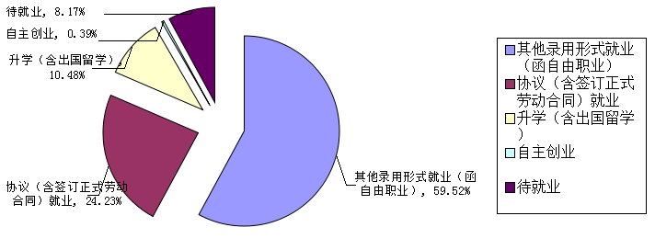
图6：我校2015届毕业生去向分布

（二）就业单位性质分布
在我校2015届毕业生就业单位性质分布中，民营企业（中小企业为主，不含民办教育机构）就业2401人，占毕业生就业总人数的66.92%，成为吸纳我校毕业生就业的主力，这也符合目前我国高校毕业生就业的特点；其次，事业单位（含科研院所、公办高校、中小学、幼儿园、医疗机构、其他事业单位等）就业889人，占毕业生总人数的24.78%，其中46.46%的毕业生选择在中小学、幼儿园等基础教育单位就业，这充分反映了我校作为高师院校的专业特点和人才培养特色；此外，民办教育机构（含民办高校、中小学、幼儿园、教育培训机构）就业289人，占毕业生总人数的8.05%，比2014年提高近3个百分点，说明我国民办教育发展迅速，对毕业生特别是师范类专业毕业生需求量越来越大。
在我校2015届本科毕业生中，师范类专业19个，毕业生人数为2301人，在教育行业就业创业的毕业生达691人，占毕业生人数30.03%，其中从事基础教育的毕业生人数为682人，为海南省教育服务的人数356人（在基础教育领域服务的毕业生为352人）。我校2015届毕业生的就业单位性质分布见图7。
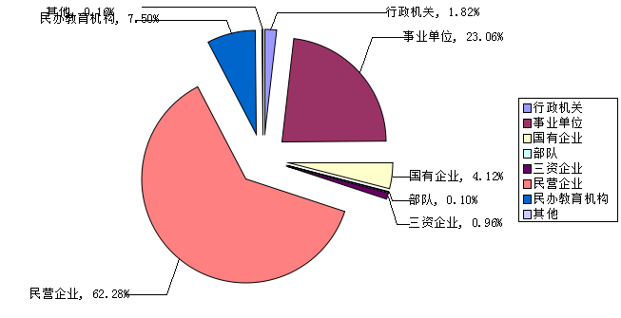
图7：我校2015届毕业生的就业单位性质分布
（三）就业产业和行业分布
1.产业分布情况：我校2015届毕业生中在第一产业就业45人，仅占毕业生总人数的1.49%；在第二产业就业184人，占毕业生总人数的6.07%；在第三产业就业2800人，占绝对大比重，达到毕业生总人数的92.44%（详见图8）。
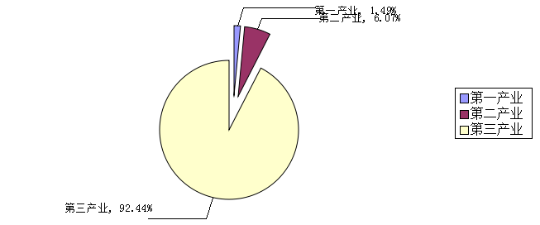
图8:我校2015届毕业生的就业单位性质分布
- 行业分布情况：我校毕业生就业集中的前5个行业是：教育、信息传输、软件和信息技术服务业、文化、体育和娱乐业、批发和零售业、金融业（详见图9）。
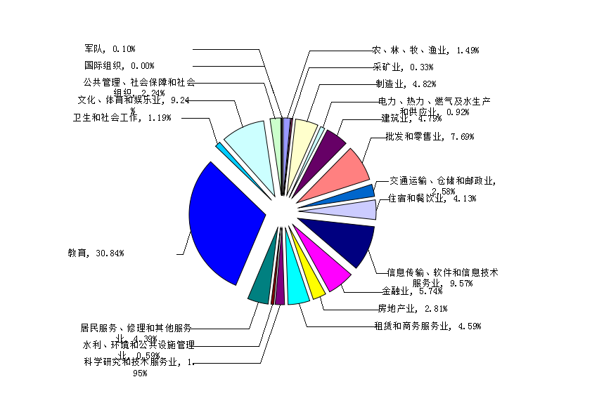
图9 我校2015届毕业生的就业单位行业分布
（四）就业地域分布
根据毕业生在就业地域分布情况来看（详见表3），在海南省就业的人数最多，达1746人，占毕业生总人数的45.29%，其中有1349人（占77.26%）毕业生选择在海口市就业，这与往届情况基本一致，表明毕业生初次就业倾向选择所读城市。其次为广东省，就业人数为250人，占毕业生总人数的7.31%；其他各省份就业总计占51.77%。我校2015届毕业生就业地域分布从毕业生就业分布的省会城市、地区级城市、县市级区域（含县市级以下区域）统计，分别占60.19%、17.81%、22.00%（详见图10），这反映出大城市特别是省会城市仍然是吸纳我校毕业生的主要区域。
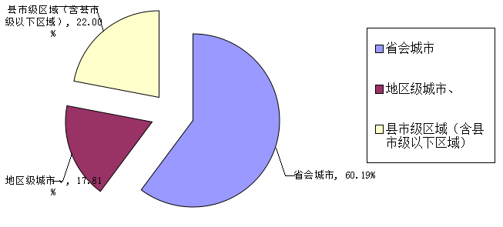
三、毕业生整体就业状况及学校整改建议
（一）毕业生整体就业状况
1.毕业生就业率与签约率进一步提高。今年我校就业率和签约率相比2014年稳步提升。主要有：一是提高了就业指导和服务工作水平，大学生就业指导中心采取加强大学生职业生涯规划和就业指导课程建设、完善就业网和微信公众号等信息服务平台建设、拓展就业市场、规范和简化就业管理工作流程等措施，为毕业生和用人单位提供了更好的服务；二是加大了就业统计工作力度。学校分管领导多次召开专题会议，强调就业统计工作的重要性和纪律性，学校大学生就业指导中心全程监督，各学院全力配合。三是出台的各种创业扶持政策和创业氛围激发了毕业生的创业热情。我校2015届毕业生创业人数有较明显的提高。
2.毕业生就业渠道以民营企业为主。从前面数据分析可以看出，我校毕业生大部分去了企业工作，而这其中以去民营企业工作的毕业生人数居多。这与民营企业相对数量多、富有市场运营活力，吸纳毕业生就业容量较大有着重要关系。民办教育培训机构吸纳了较多的毕业生。
3.综合各二级学院对毕业生的抽样调查来看，用人单位对我校毕业生的整体评价满意度较高，对绝大多数的毕业生的政治思想素质、职业道德与敬业精神、创新精神与能力、基础知识及基本技能、专业素质（能力）、学习（提高）能力、团结协作精神与人际关系、工作业绩等八个方面的评价为合格以上。
（二）整改建议
1.进一步强化二级学院在毕业生就业工作中应有责任。将二级学院就业工作情况纳入二级学院考核评比指标体系，调动二级学院做好毕业生就业工作的积极性。从前面的各学院毕业生就业率纵向及横向比较来看，少数二级学院毕业生就业情况处于落后状态，除了客观的外在原因之外，与学院在就业工作中缺乏主体意识和积极作为有很大的关系。
2.进一步规范就业统计。要举办就业统计培训会议，提高负责毕业生就业统计工作人员业务水平。从省人力资源局对我校报送的就业证明材料进行核实后反馈的意见来看，我校就业统计还存在少数就业证明材料不规范、统计分类不严谨等需要进一步整改的问题。
3.进一步开拓毕业生就业市场。从为本届毕业生开拓就业市场时获得的信息来看，部分用人单位对我校专业设置及人才培养情况不了解，学校应该采取更有力措施加强学校品牌的宣传力度。
4.进一步做好毕业生创业指导和服务工作。本届毕业生创业数量较往年有较明显的增加，但是毕业生创业带动就业还不显著。学校应该进一步加强毕业生创业的扶持力度。
5.进一步调整专业培养方案，加大应用型人才培养力度，提高毕业生的实践技能。从各专业就业率及用人单位的反馈来看，应用型人才相比学术性人才更受用人单位欢迎。
毕业生就业创业工作，是一个社会系统工程，需要举全校之力，同心同德，为全面提高学校毕业生就业创业水平而努力。

表1 海南师范大学2015届各学院及其专业毕业生人数分布表
院系 | 专业 | 学历 | 毕业人数
教育科学学院 | 教育学原理 | 硕士 | 6
教育科学学院 | 教育管理 | 硕士 | 11
教育科学学院 | 教育学 | 本科 | 45
教育科学学院 | 学前教育 | 本科 | 101
教育科学学院 | 应用心理学 | 本科 | 53
教育科学学院 | 小计 |  | 216
初等教育学院 | 小学教育 | 硕士 | 9
初等教育学院 | 课程与教学论 | 硕士 | 4
初等教育学院 | 小学教育 | 本科 | 263
初等教育学院 | 小计 |  | 276
文学院 | 学科教学(语文) | 硕士 | 49
文学院 | 学科教学(历史) | 硕士 | 6
文学院 | 中国语言文学 | 硕士 | 18
文学院 | 中国史 | 硕士 | 6
文学院 | 汉语言文学 | 本科 | 292
文学院 | 对外汉语 | 本科 | 51
文学院 | 新闻学 | 本科 | 95
文学院 | 历史学 | 本科 | 57
文学院 | 小计 |  | 574
政法学院 | 法学 | 本科 | 58
政法学院 | 思想政治教育 | 本科 | 94
政法学院 | 小计 |  | 152
马克思主义学院 | 马克思主义理论 | 硕士 | 11
马克思主义学院 | 学科教学(思政) | 硕士 | 3
马克思主义学院 | 小计 |  | 14
经济与管理学院 | 经济学 | 本科 | 88
经济与管理学院 | 金融学 | 本科 | 168
经济与管理学院 | 会计学 | 本科 | 71
经济与管理学院 | 人力资源管理 | 本科 | 49
经济与管理学院 | 公共事业管理 | 本科 | 46
经济与管理学院 | 小计 |  | 422
外国语学院 | 学科教学(英语) | 硕士 | 8
外国语学院 | 英语 | 本科 | 272
外国语学院 | 日语 | 本科 | 49
外国语学院 | 小计 |  | 329
院系 | 专业 | 学历 | 毕业人数
美术学院 | 学科教学(音乐) | 硕士 | 9
美术学院 | 美术学 | 硕士 | 4
美术学院 | 美术学 | 本科 | 78
美术学院 | 绘画 | 本科 | 33
美术学院 | 艺术设计学 | 本科 | 72
美术学院 | 小计 |  | 196
音乐学院 | 学科教学(音乐) | 硕士 | 7
音乐学院 | 音乐学 | 本科 | 114
音乐学院 | 舞蹈学 | 本科 | 42
音乐学院 | 小计 |  | 163
数学与统计学院 | 学科教学(数学) | 硕士 | 29
数学与统计学院 | 数学 | 硕士 | 8
数学与统计学院 | 数学与应用数学 | 本科 | 197
数学与统计学院 | 信息与计算科学 | 本科 | 31
数学与统计学院 | 统计学 | 本科 | 45
数学与统计学院 | 小计 |  | 294
信息科学技术学院 | 教育技术学 | 本科 | 50
信息科学技术学院 | 计算机科学与技术 | 本科 | 87
信息科学技术学院 | 软件工程 | 本科 | 44
信息科学技术学院 | 电子商务 | 本科 | 51
信息科学技术学院 | 小计 |  | 232
物理与电子工程学院 | 学科教学(物理) | 硕士 | 4
物理与电子工程学院 | 物理学 | 本科 | 108
物理与电子工程学院 | 电子信息科学与技术 | 本科 | 94
物理与电子工程学院 | 自动化 | 本科 | 87
物理与电子工程学院 | 小计 |  | 293
化学与化工学院 | 化学 | 硕士 | 14
化学与化工学院 | 化学 | 本科 | 106
化学与化工学院 | 应用化学 | 本科 | 81
化学与化工学院 | 制药工程 | 本科 | 48
化学与化工学院 | 小计 |  | 249
生命科学学院 | 生物学 | 硕士 | 5
生命科学学院 | 生态学 | 硕士 | 14
生命科学学院 | 生物科学 | 本科 | 104
生命科学学院 | 生物技术 | 本科 | 33
生命科学学院 | 园林 | 本科 | 47
生命科学学院 | 小计 |  | 245
院系 | 专业 | 学历 | 毕业人数
体育学院 | 体育学 | 硕士 | 5
体育学院 | 体育教育 | 本科 | 143
体育学院 | 运动训练 | 本科 | 38
体育学院 | 社会体育 | 本科 | 112
体育学院 | 民族传统体育 | 本科 | 21
体育学院 | 小计 |  | 319
地理与旅游学院 | 地理学 | 硕士 | 6
地理与旅游学院 | 地理科学 | 本科 | 77
地理与旅游学院 | 资源环境与城乡规划管理 | 本科 | 37
地理与旅游学院 | 旅游管理 | 本科 | 120
地理与旅游学院 | 小计 |  | 240
合计 |  |  | 4188

表2 海南师范大学毕业生基本情况表

表3 我校2014届毕业生省份分布表
毕业生结构 | 分类 | 人数 | 所占百分比
性别 | 男 | 1261 | 30.111%
性别 | 女 | 2927 | 69.89%
民族 | 汉族 | 3889 | 92.86%
民族 | 其他 | 299 | 7.14%
政治面貌 | 中共党员或预备党员 | 960 | 22.92%
政治面貌 | 共青团员 | 3139 | 74.95%
政治面貌 | 群众 | 85 | 2.03%
政治面貌 | 其他 | 4 | 0.10%
省份 | 人数 | 百分比 | 省份 | 人数 | 百分比
海南省 | 1746 | 51.04% | 云南省 | 54 | 1.58%
广东省 | 250 | 7.31% | 天津市 | 51 | 1.49%
湖南省 | 88 | 2.57% | 陕西省 | 46 | 1.34%
四川省 | 86 | 2.51% | 山西省 | 41 | 1.20%
安徽省 | 84 | 2.46% | 甘肃省 | 41 | 1.20%
福建省 | 83 | 2.43% | 内蒙古自治区 | 31 | 0.91%
江西省 | 79 | 2.31% | 重庆市 | 26 | 0.76%
浙江省 | 77 | 2.25% | 吉林省 | 23 | 0.67%
上海市 | 72 | 2.10% | 黑龙江省 | 21 | 0.61%
河南省 | 71 | 2.08% | 广西壮族自治区 | 21 | 0.61%
山东省 | 70 | 2.05% | 辽宁省 | 20 | 0.58%
省份 | 人数 | 百分比 | 省份 | 人数 | 百分比
北京市 | 69 | 2.02% | 新疆维吾尔自治区 | 12 | 0.35%
贵州省 | 68 | 1.99% | 宁夏回族自治区 | 9 | 0.26%
河北省 | 60 | 1.75% | 青海省 | 6 | 0.18%
湖北省 | 58 | 1.70% | 西藏自治区 | 2 | 0.06%
江苏省 | 56 | 1.64%

